# 图书馆系统设计

目录

图书馆系统设计 1

第一部分:界面系统设计 2

1. 图书检索界面： 2

2. 检索界面可以进行图书详细信息查看，借阅 2

3. 注册界面： 2

4. 登录界面： 3

5. 我的图书馆 3

6. 管理员主页面： 3

第二部分:数据库设计 4

数据库表 4

## 第一部分:界面系统设计

操作记录

修改、删除图书

用户管理里

增加图书

书仓

管理员登录

修改密码

历史借阅

证件信息

当前借阅、还书

我的图书馆

读者登录

注册

图书检索界面

图书馆主页

注册用户

游客

超级管理员

1. 图书检索界面：

（1）可通过下拉选择框选择查询书目的类型

（2）搜索框支持模糊搜索

1. 检索界面可以进行图书详细信息查看，借阅
2. 注册界面：
3. 用户名: 字母开头，长度在6~18之间，只能包含字符、数字和下划线，注册时可验证该用户名是否注册过。
4. 密码：密码隐藏方式显示
5. 确认密码：可以检查是否两次密码相同
6. Email：可以检查Email合法性
7. Phone：可以检查手机号码吗的合法性
8. 验证码：输入正确数字，点击右侧验证码可以刷新
9. 登录界面：
10. 用户名：可以检查用户名的合法性
11. 密码：输入隐藏
12. 验证码：输入正确数字，右击图片刷新
13. 我的图书馆
14. 证件信息：显示姓名，ID，E-mail，电话号码，注册日期
15. 当前借阅：可查看当前借阅书目，并且可以在该界面还书
16. 历史借阅：显示用户历史借书记录，用户删除时，全部清空
17. 修改密码：输入正确原密码，进行密码修改
18. 管理员主页面：
19. 查看仓库：显示图书馆的每一本书的条形码，ISBN，每本书的状态，如果被读者借阅，显示出读者ID，状态为0；如果没有被借阅读者ID=-1，状态为1；在此可以删除确定的一本书，如果这本书被读者借阅则不能删除
20. 增加图书：ISBN长度为4， 点击添加按钮后，系统自动给书进行编号，编号规则ISBNxxx0开始，编号后长度为8。书目信息储存在Books表中，repertory添加输入的n本书并且编号
21. 修改、删除图书：点击修改按钮，跳转页面到修改页，当前书目信息展示在编辑框里，直接修改即可，但是数量只能增加；点击删除按钮，系统自动查找该ISBN下所有图书状态，若所有的图书都为可借阅（状态=1）状态，那么可以删除这本书，否则失败。
22. 用户：该页面显示所有系统中注册的用户，显示详细信息。点击删除按钮，若该读者没有借阅任何一本书，那么可以进行删除读者的操作，与此同时与该作者有关的借阅记录也一并删除，否则删除失败，并且跳转到该读者所借阅图书清单；点击密码重置，初始化为123456789
23. 操作记录：该按钮只有在超级管理员（ILIBowner）用户登录成功才能显示。该项目记录一切管理员操作，记录时间和事件

## 第二部分:数据库设计

### 数据库表

#### （一）Users：保存读者信息

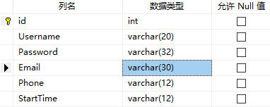

Id:主键自增1

Username：用户名，无中文并且长度不超过20

Password：密码，SHA1加密长度32

Email：油箱，无中文并且长度不超过30

Phone：电话，合法号码11位

StartTime：注册时间，xxxx-xx-xx格式

#### （二）Books：保存数目详细信息

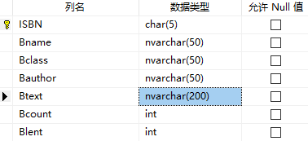

ISBN：主键，长度4，唯一识别一类书

Bname：书名

Bclass：书类

Bauthor：作者

Btext：描述本书

Bcount：馆藏数量

Blent：可借数量

#### （三）Repertory：所有图书条形码集合

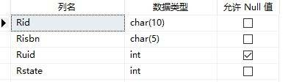

Rid：条形码，唯一识别图书馆的一本书，长度8，构成ISBN+xxxx

Risbn：本书的书类号，长度4

Ruid：借阅本书的用户id，初始状态-1

Rstate：本书的状态，0不可借，1可借

#### （四）History：读者借阅历史

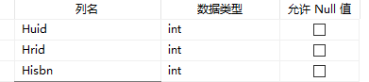

Huid：用户id

Hid：条形码

Hisbn：书类

#### （五）Manager：管理员账户

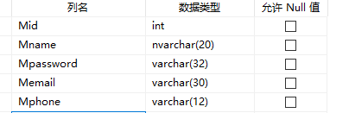

Mid：管理员ID

Mname：管理员名字

Mpasswod：管理员密码，SHA1加密，长度32

Memail：邮箱长度，小于30

#### （六）OperateLog：管理员操作记录

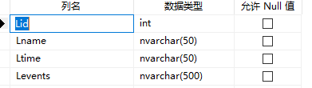

Lid：管理员ID

Lname：管理员姓名

Ltime：管理员操作后台时间，格式xxxx-xx-xx-星期X-xx:xx:xx

Levents:管理员操作事件

数据库关系图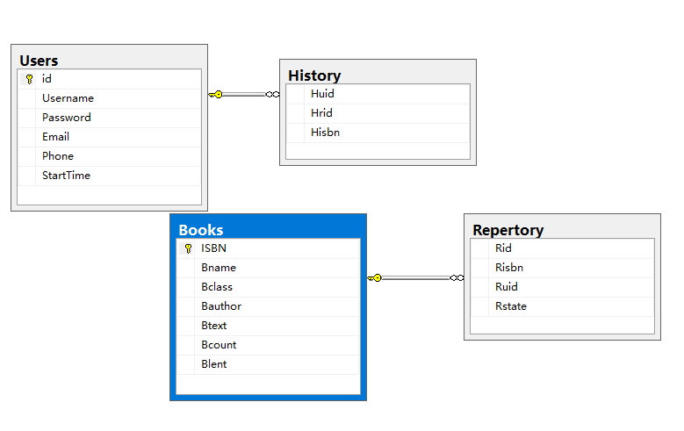Users🡨History 当Users用户删除时，借阅历史随之删除

Books🡨Repertory 当Books的一类（ISBN）图书删除时，该ISBN下所有图书随之删除

视图

**（一）View_History：显示用户借阅历史**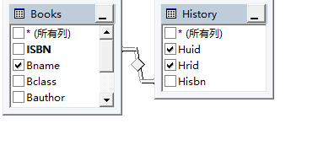

**（二）View_usersbooklist：显示绑定该书的用户**